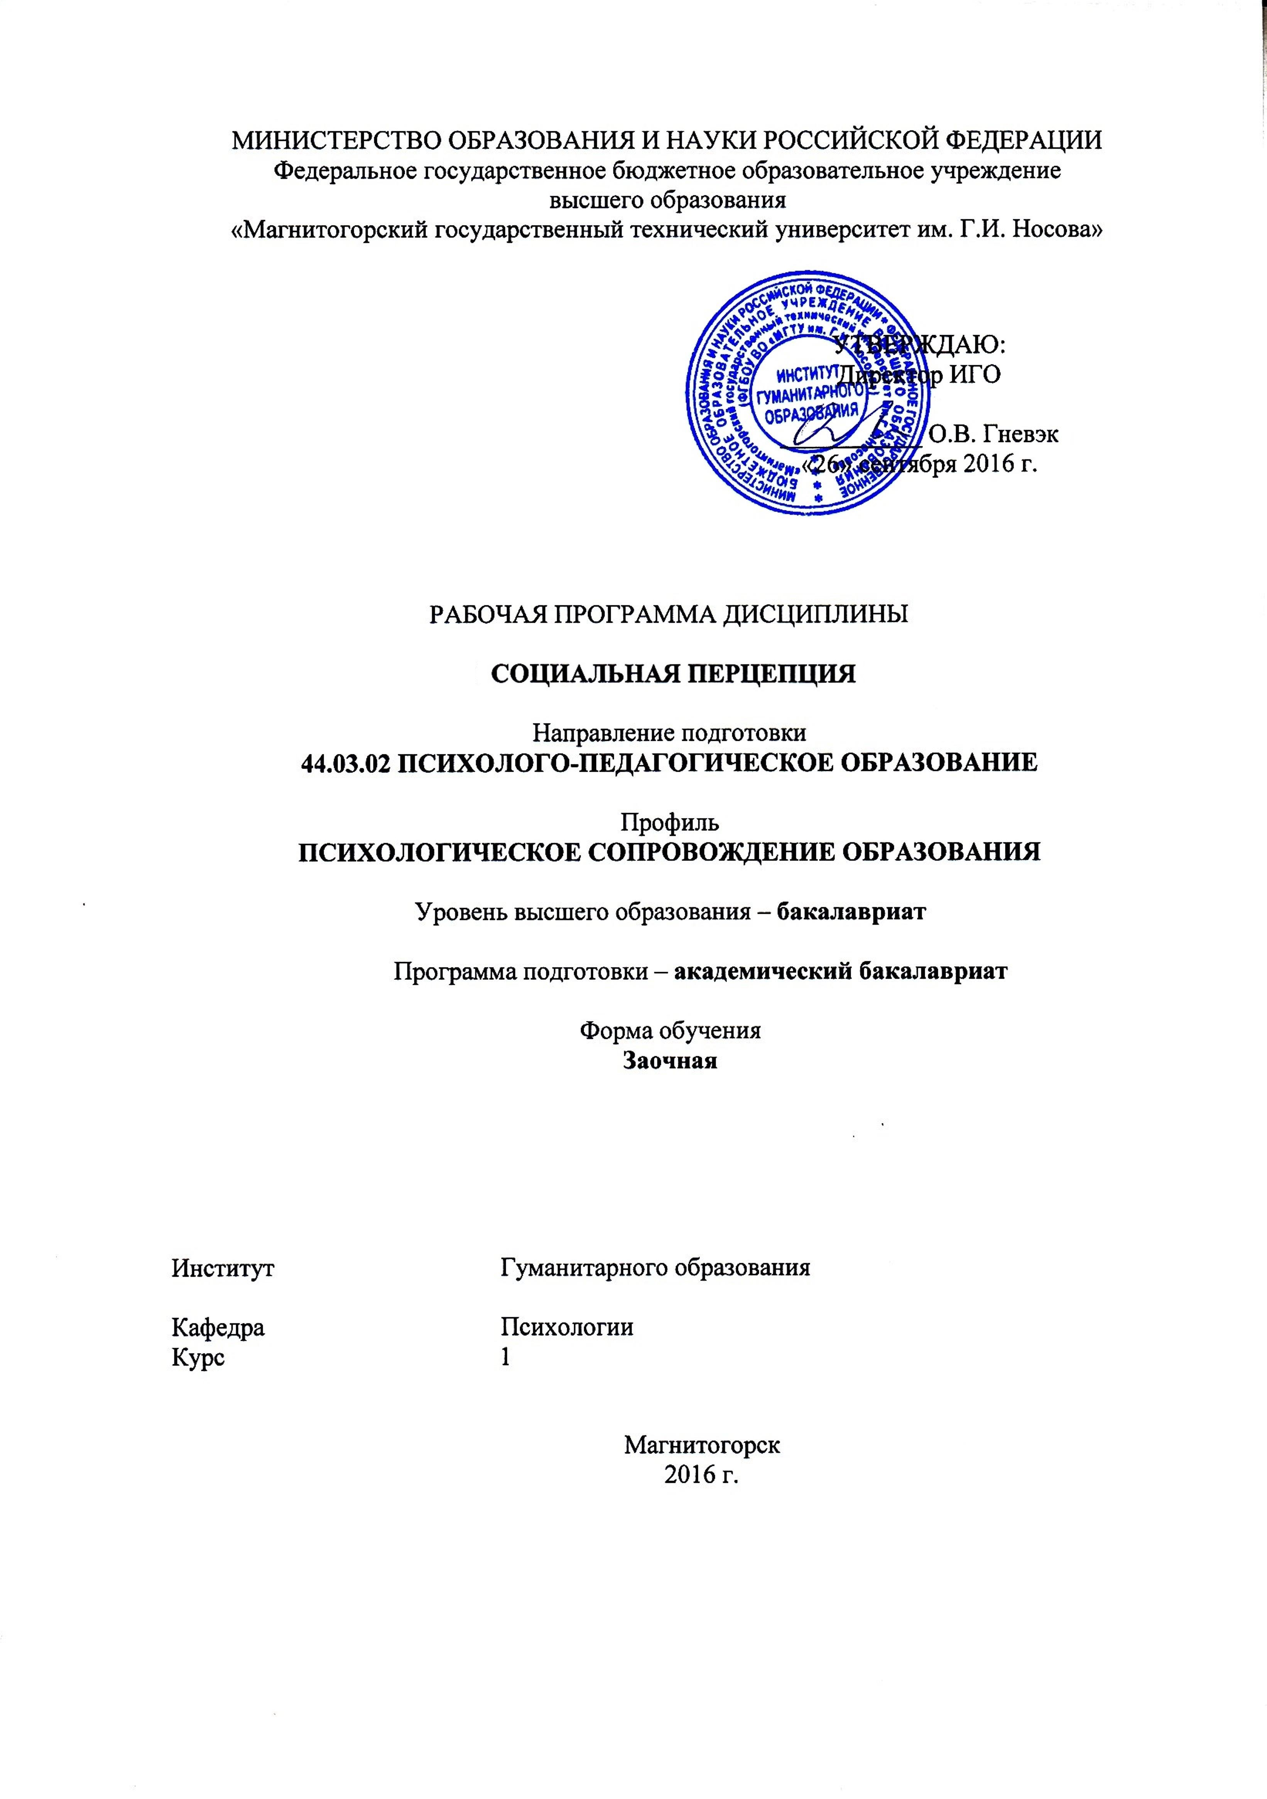
РП-046-ФТД.В.02-зИППб-16-1-З-Социальная перцепция
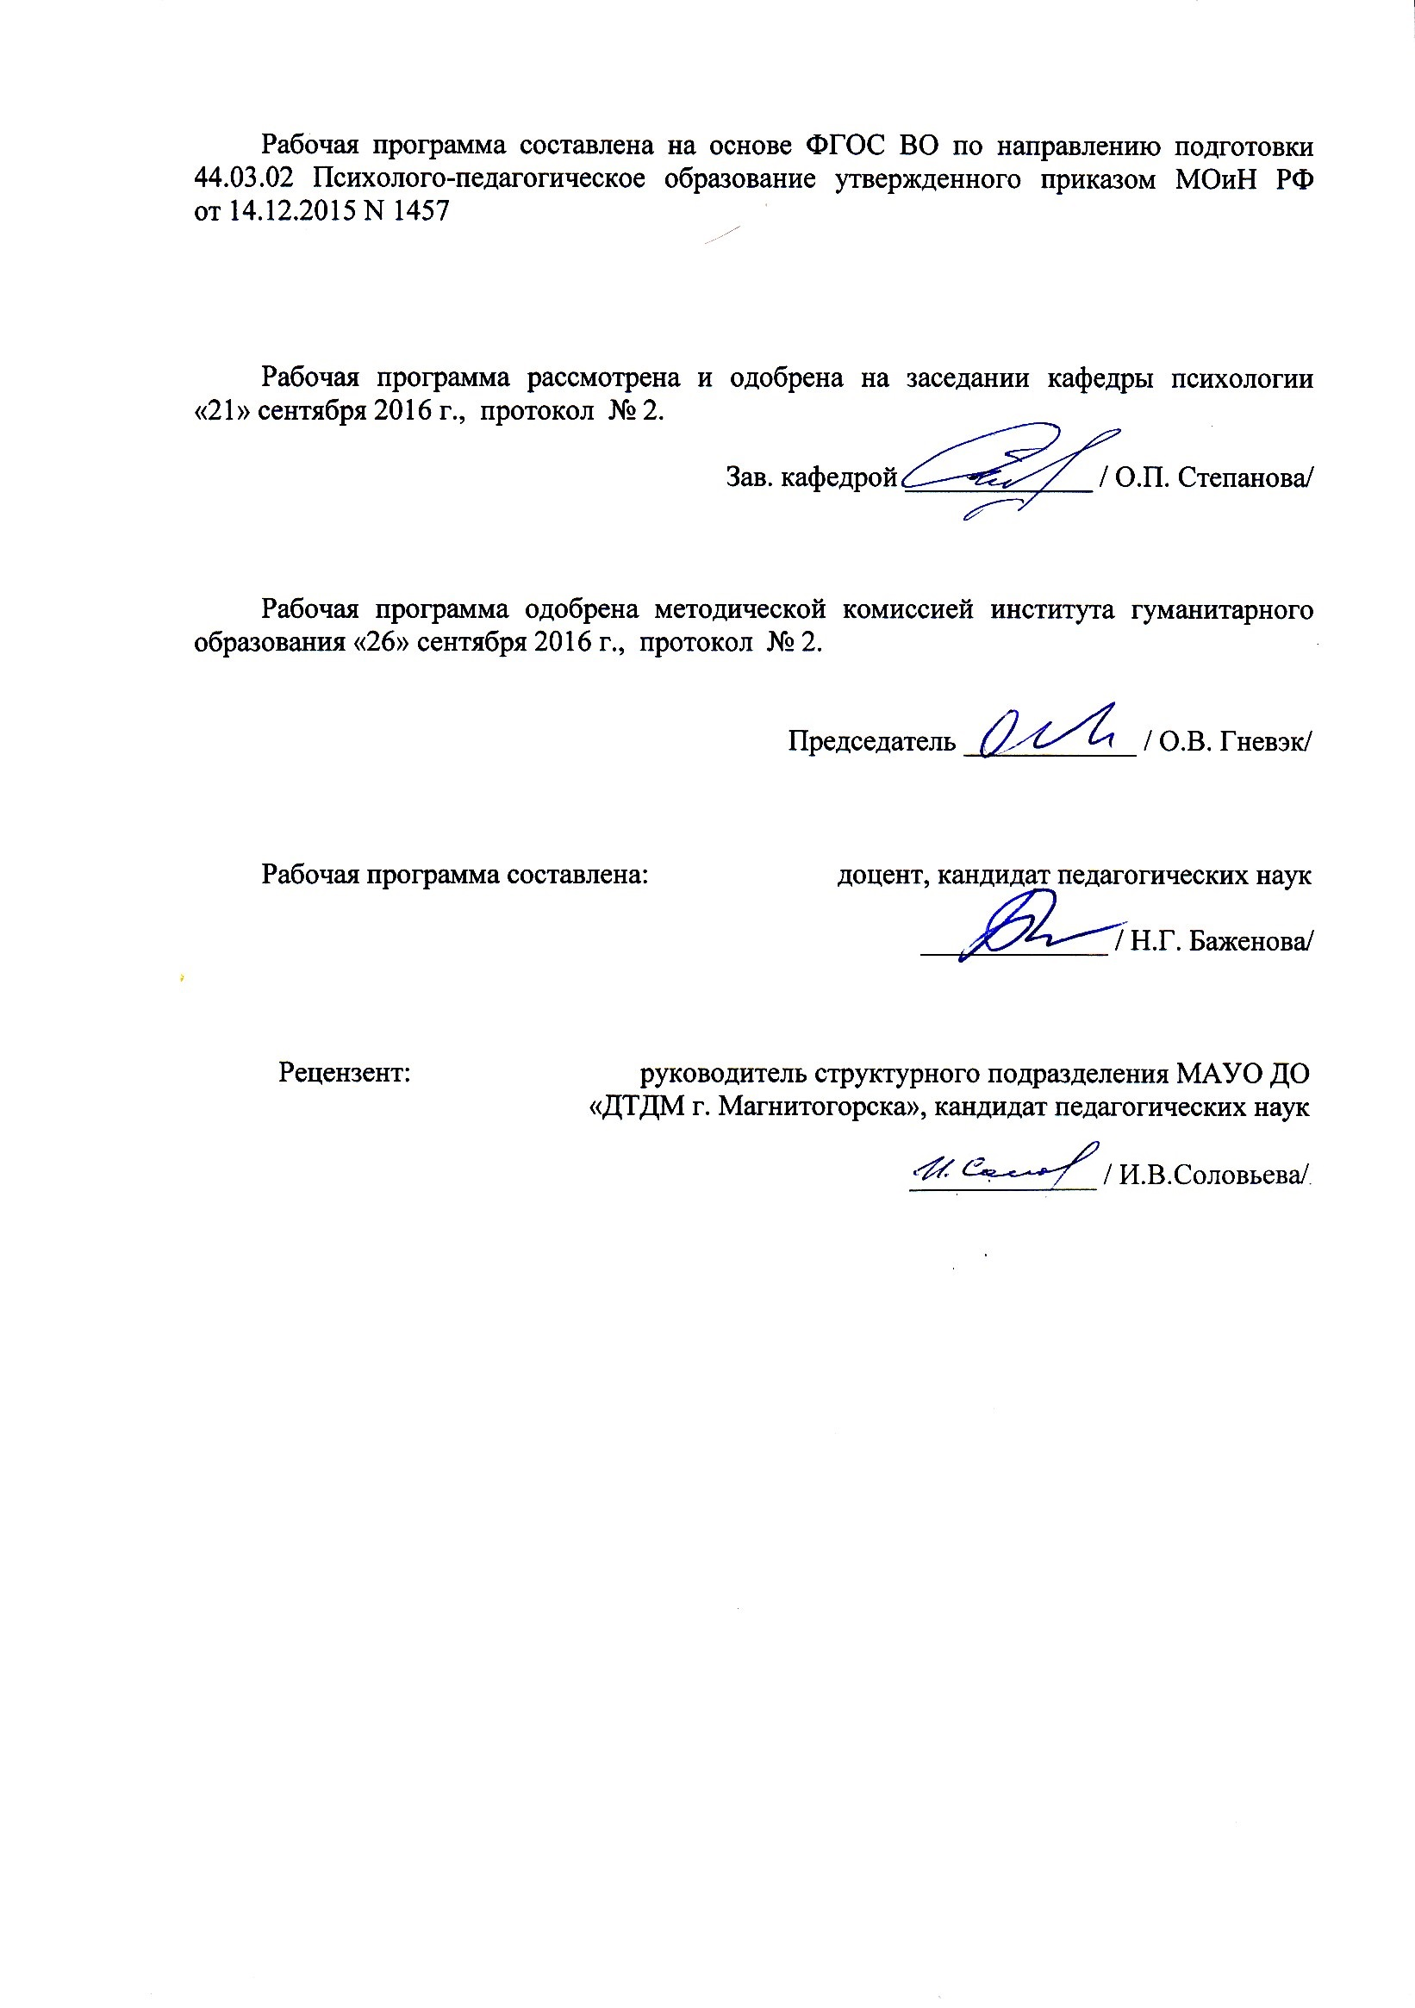
Составитель Баженова Н.Г.
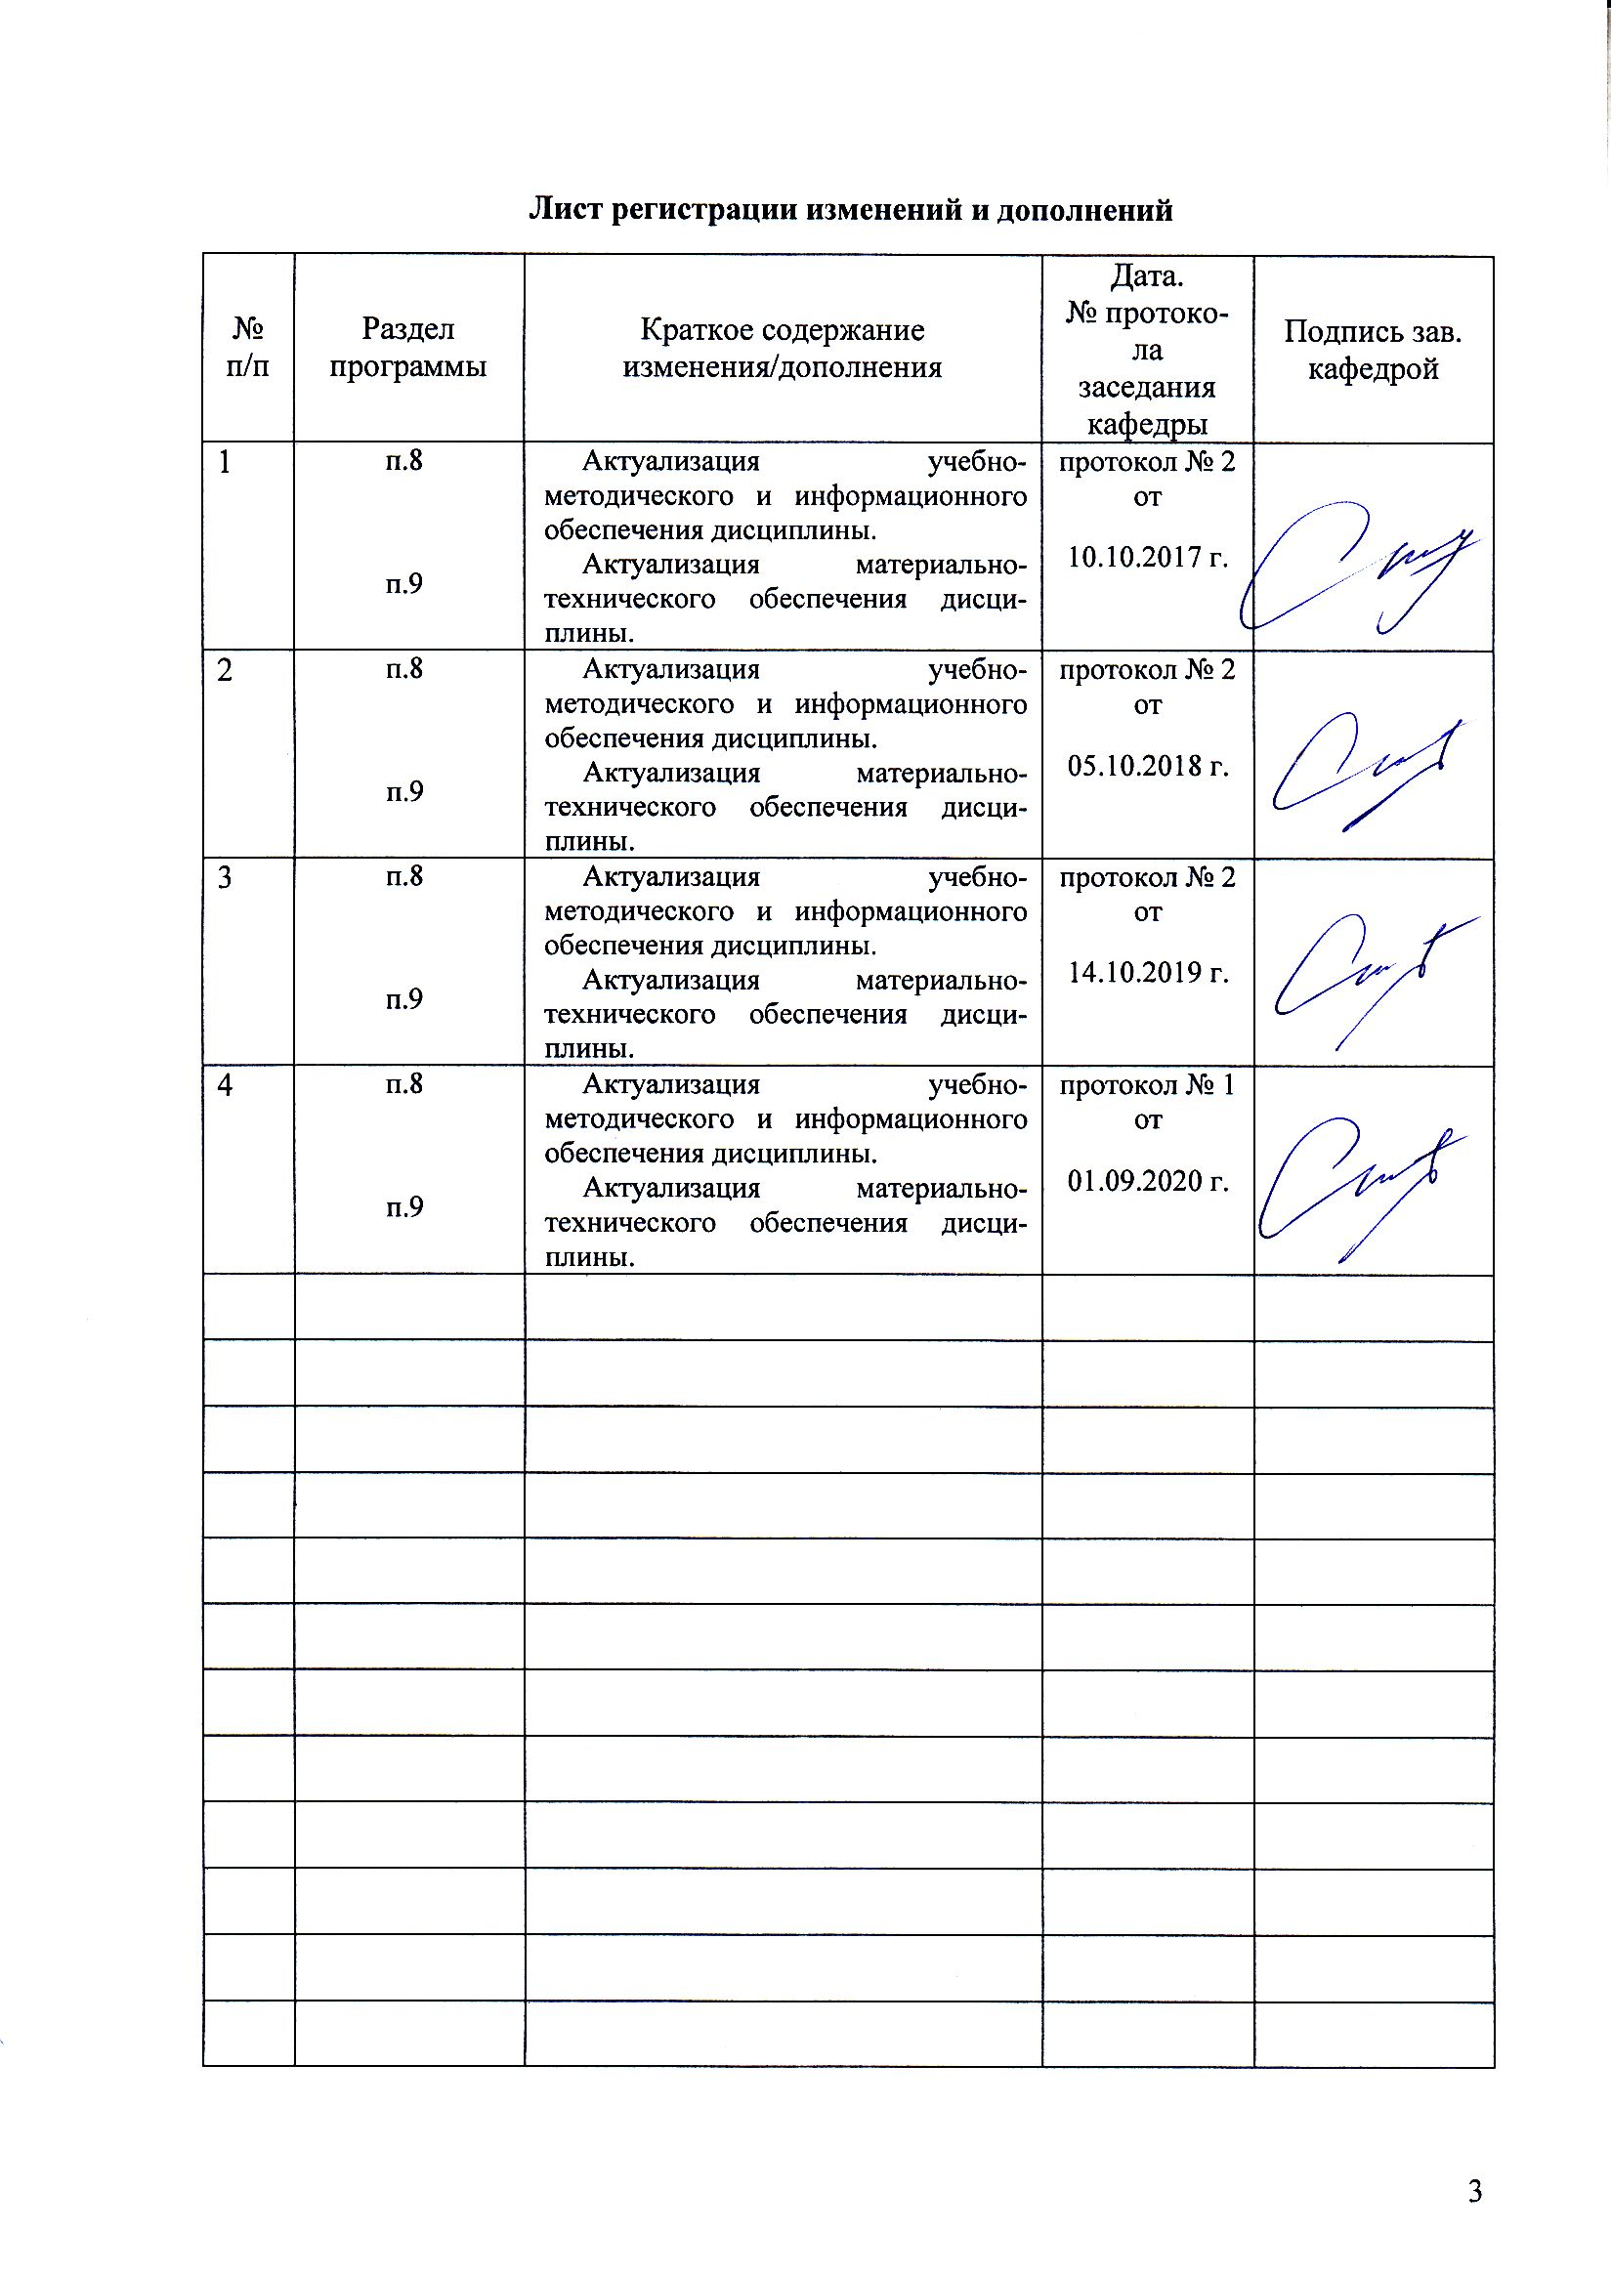
Цели освоения дисциплины
Целями освоения дисциплины «Социальная перцепция» являются формирование способности студентов эффективно взаимодействовать с педагогическими работниками образовательных организаций и другими специалистами по вопросам развития детей.

2 Место дисциплины в структуре образовательной программы подготовки бакалавра
Дисциплина «Социальная перцепция» входит в Вариативную часть Факультативы образовательной программы по направлению подготовки 44.03.02 Психолого-педагогическое образование, Профиль - Психологическое сопровождение образования.
При изучении дисциплины знания (умения, владения) формируются при параллельном изучении дисциплин: Психология.
При изучении дисциплины «Социальная перцепция» создаются основы для освоения последующих дисциплин: Психолого-педагогическая диагностика, Деловая коммуникация в профессиональной деятельности, Социальная психология Конфликтология, Управление образовательными системами, Производственная - педагогическая практика, Подготовка к сдаче и сдача государственного экзамена.

3 Компетенции обучающегося, формируемые в результате освоения
дисциплины и планируемые результаты обучения
В результате освоения дисциплины «Социальная перцепция» обучающийся должен обладать следующими компетенциями:
Структурный  элемент  компетенции | Планируемые результаты обучения
ПК-27 способностью эффективно взаимодействовать с педагогическими работниками образовательных организаций и другими специалистами по вопросам развития детей
Знать | - основные современные психологические теории и концепции социальной перцепции;  - вопросы психологии развития детей;  - способы выхода из профессиональных ситуаций педагогических работников образовательных организаций.
Уметь | - разнообразить способы взаимодействия с педагогическими работниками образовательных организаций по вопросам развития детей;  - отслеживать проблемные ситуации межу педагогическими работниками и детьми в процессе общения.
Владеть | - навыком применения эффективных способов взаимодействия с педагогическими работниками по вопросам развития детей;  - методами диагностики возможных способов взаимодействия со специалистами по вопросам развития в детском возрасте.

4 Структура и содержание дисциплины
Общая трудоемкость дисциплины составляет _1__ зачетных единиц __36__ акад. часов, в том числе:
– контактная работа – ___4,7__ акад. часов:
– аудиторная – __4___ акад. часов;
– внеаудиторная – ___0,7__ акад. часов
– самостоятельная работа – ___27,4__ акад. часов;
– подготовка к зачету – 3,9 акад. часа

Раздел/ тема  дисциплины | Семестр | Аудиторная  контактная работа  (в акад. часах) |  |  | Самостоятельная работа (в акад. часах) | Вид самосто-ятельной  работы | Форма текущего контроля успеваемости и  промежуточной аттестации | Код и структурный  элемент  компетенции
Раздел/ тема  дисциплины | Семестр | лекции | лаборат.  занятия | практич. занятия
Раздел 1. Общие понятии социальной перцепции
1.1. Понятие социальной перцепции. | 1 | 1 |  |  | 4 | Составление глоссария по теме | Опрос на лекции | ПК-27 ЗУВ
1.2. Взаимосвязь социального восприятия и социального познания. | 1 | 1 |  |  | 4 | Подготовка докладов  Составление кроссворда | Презентация изученного материала в электронном виде | ПК-27 ЗУВ
1.3. Формы социальной перцепции. | 1 |  |  |  | 2 | Подготовка докладов  Составление кроссворда | Презентация изученного материала в электронном виде | ПК-27 ЗУВ
Итого по разделу |  | 2 |  |  | 10 |  | Тестирование
Раздел 2 Механизмы социального восприятия
2.1. Механизмы межличностного восприятия. | 1 | 1 |  |  | 2 | Составление глоссария по теме | Презентация изученного материала в электронном виде | ПК-27 ЗУВ
2.2. Механизмы межгруппового восприятия. | 1 |  |  |  | 4 | Подготовка докладов | Опрос на лекции | ПК-27 ЗУВ
Итого по разделу |  | 1 |  |  | 6 |  | Тестирование
Итого по курсу |  | 3 |  |  | 16
Раздел 3 Социально-перцептивные способности
3.1. Понятие и особенности социально-перцептивных способностей. | 1 | 1 |  |  | 4 | Составление кроссворда по теме занятия | Опрос на лекционном занятии | ПК-27 ЗУВ
3.2. Факторы точности восприятия другого человека и формирования социально-перцептивных способностей. | 1 |  |  |  | 4,4 | Составление структурно-логической схемы | Презентация изученного материала в электронном виде | ПК-27 ЗУВ
3.3 Имплицитные теории личности. | 1 |  |  |  | 3 | Подготовка докладов | Презентация изученного материала в электронном виде | ПК-27 ЗУВ
Итого по разделу |  | 1 |  |  | 11,4 |  | Тестирование
Итого за семестр |  | 1 |  |  | 11,4 |  | Контрольная работа | ПК-27 ЗУВ
Итого по дисциплине |  | 4 |  |  | 27,4 |  | зачет | ПК-27 ЗУВ

5. Образовательные и информационные технологии
Самый оптимальный вариант планирования и организации студентом времени, необходимого для изучения дисциплины – распределить учебную нагрузку равномерно, т.е. каждую неделю знакомиться с необходимым теоретическим материалом на лекционных занятиях и закреплять полученные знания самостоятельно, прочитывая рекомендуемую литературу.
В работе предполагаются как элементы традиционной формы работы, так и формы работы с использованием игровых технологий, проблемных технологий и информационно-коммуникационных технологий, а именно:
Формы учебных занятий с использованием традиционных технологий:
Информационная лекция – последовательное изложение материала в дисциплинарной логике, осуществляемое преимущественно вербальными средствами (монолог преподавателя).
Формы учебных занятий с использованием технологий проблемного обучения:
Проблемная лекция – изложение материала, предполагающее постановку проблемных и дискуссионных вопросов, освещение различных научных подходов, авторские комментарии, связанные с различными моделями интерпретации изучаемого материала.
Лекция «вдвоем» (бинарная лекция) – изложение материала в форме диалогического общения двух преподавателей (например, реконструкция диалога представителей различных научных школ, «ученого» и «практика» и т.п.).
Практическое занятие в форме практикума – организация учебной работы, направленная на решение комплексной учебно-познавательной задачи, требующей от студента применения как научно-теоретических знаний, так и практических навыков.
Формы учебных занятий с использованием игровых технологий:
Учебная игра – форма воссоздания предметного и социального содержания будущей профессиональной деятельности специалиста, моделирования таких систем отношений, которые характерны для этой деятельности как целого.
Деловая игра – моделирование различных ситуаций, связанных с выработкой и принятием совместных решений, обсуждением вопросов в режиме «мозгового штурма», реконструкцией функционального взаимодействия в коллективе и т.п.
Ролевая игра – имитация или реконструкция моделей ролевого поведения в предложенных сценарных условиях.
Интерактивные технологии – организация образовательного процесса, которая предполагает активное и нелинейное взаимодействие всех участников, достижение на этой основе личностно значимого для них образовательного результата. Наряду со специализированными технологиями такого рода принцип интерактивности прослеживается в большинстве современных образовательных технологий. Интерактивность подразумевает субъект-субъектные отношения в ходе образовательного процесса и, как следствие, формирование саморазвивающейся информационно-ресурсной среды.
Формы учебных занятий с использованием информационно-коммуникационных технологий:
Лекция-визуализация – изложение содержания сопровождается презентацией (демонстрацией учебных материалов, представленных в различных знаковых системах, в т.ч. иллюстративных, графических, аудио- и видеоматериалов).
Лекционное занятие в форме презентации – представление результатов проектной или исследовательской деятельности с использованием специализированных программных сред.

6. Учебно-методическое обеспечение самостоятельной работы студентов
Раздел 1. Общие понятии социальной перцепции.
  - Понятие социальной перцепции.
Задание студентам:
• Составить глоссарий по теме «Базовые понятия психологии общения (перцептивная сторона общения)»
• Подготовить доклад-презентацию по следующим теоретическим вопросам курса:
- Понятие «социальная перцепция», его специфика.
- Сущность процесса в зарубежных и отечественных исследованиях.
- Социально-перцептивный процесс. Функции социальной перцепции.
- Структура понятия «Социальная перцепция».
- Отечественные и зарубежные представления о понятии «социальная перцепция» и «социальное восприятие» в психологии.
  - Взаимосвязь социального восприятия и социального познания.
Задание студентам:
1.Изучить материал по следующей тематике с подготовкой индивидуального доклада-презентации:
- Понятие «социальное познание».
- Типы субъектов социального познания. Особенности. Отличия.
- Виды социальной перцепции. Особенности и отличия. Примеры.
- Соотношение понятий «социальное познание» и «социальное восприятие» в психологии общения. Примеры.
2.Составить кроссворд по одной из перечисленных тем минимум на 50 слов.
1.3. Формы социальной перцепции. Теории социальной перцепции.
Задание студентам:
- Составить кроссворд по теме «Основные формы социальной перцепции в психологии общения» (минимум на 50 слов).
- Изучить материал по следующей тематике с подготовкой индивидуального доклада-презентации:
- Общие представления о «теориях когнитивного соответствия».
- Теория структурного баланса Ф. Хайдера.
- Теория коммуникативных актов Т. Ньюкома.
- Теория конгруэнтности Ч. Осгуда и П. Тенненбаума.
- Теория когнитивного диссонанса Л. Фестингера.
- Логический путь приписывания причин (Э. Джонс, К. Дэвис).
- Феномен перцептивной защиты Дж. Брунера.
- Ответить на вопросы промежуточного теста:
- Большинство экспериментальных исследований в области социальной перцепции основываются на:
А. Когнитивизме.
Б. Бихевиоризме.
В. Психоанализе.
Г. Интеракционизме.
Д. Все варианты верны.
- Исключите одну из функций, которая не входит в ряд основных функций современной социальной перцепции:
А. Познание партнера по общению.
Б. Познание себя.
В. Социальная детерминация перцептивных процессов.
Г. Организация совместной деятельности на основе взаимопонимания.
Д. Установление эмоциональных отношений.
- Один из основных компонентов, который входит в структуру «социально-перцептивных способностей»:
А. Эмпатийный.
Б. Потребностный.
В. Личностный.
Г. Аффективный.
Д. Все ответы верны.
- Одно из трех составляющих ядро интерпретационных схем, способствующих построению прогностических образов:
А. «Мотивационный вокабулятор».
Б. представление об экспрессивном Я.
В. Межгрупповое поведение.
Г. Эмоциональные проявления субъекта.
Д. Сенсорные сигналы вербального взаимодействия.
- Социальная психология познания, как отрасль социальной психологии и самостоятельная научная дисциплина возникла:
А. В конце 50 г. ХХ века.
Б. В начале 40 г. ХХ века.
В. В середине 80 г. ХХ века.
Г. В конце 30 г. ХХ века.
Д. В начале 70 г. ХХ века.
- Выделите одну из структурных характеристик межгруппового восприятия:
А. Содержательность.
Б. Упорядоченность.
В. Унифицированность.
Г. Устойчивость.
Д. Динамичность.
- Один из трех аспектов рассмотрения аттракции как механизма социальной перцепции:
А. Процесс, изучающий качество отношений.
Б. Процесс формирования первого впечатления.
В. Процесс коммуникативных отношений.
Г. Процесс формирования различных чувств к другому человеку.
Д. Процесс познания чувств другого человека.
- Теория выделения «диспозиционных» и «ситуационных» критериев атрибуции поведения принадлежит:
А. Фестингеру Л.
Б. Ашу С.
В. Келли Г.
Г. Хайдеру Ф.
Д. Ньюкому Т.
- Одно из важных отличий изучения восприятия в общей и социальной психологии:
А. Различия в исследовании когнитивной сферы.
Б. Различия в анализе субъекта и объекта восприятия.
В. Терминологический и понятийный аппарат наук.
Г. Однозначное представление о перцептивных процессах, их природе, структуре и т.д.
Д. Предметное понимание перцепции.
- Для процессов социальной перцепции на межгрупповом уровне особую важность приобретает проблема … представлений, относящихся к другой группе:
А. Адекватности.
Б. Целостности.
В. Информативности.
Г. Упорядоченности.
Д. Содержательности.
Раздел 2 Механизмы социального восприятия.
2.1. Механизмы межличностного восприятия.
Задание студентам:
• Составить глоссарий по теме «Базовые понятия психологии общения (перцептивная сторона общения)»
• Подготовить доклад-презентацию по следующим теоретическим вопросам курса:
- Сущность и основные характеристики межличностного восприятия.
- Место межличностного восприятия в системе перцептивных процессов.
- Механизмы межличностного восприятия.
- Содержание и функции социальных стереотипов.
- Социальные стереотипы и социальное поведение личности.
- Механизмы социального восприятия. Эффекты социального восприятия.
- Половые, профессиональные и этнические стереотипы и их роль в процессе социальной перцепции.
- Процессы межличностного восприятия в семье.
- Психологические особенности межличностного взаимопонимания.
- Межличностное и межгрупповое восприятие (сравнительный анализ).
- Формирование первого впечатления о другом человеке.
- Возрастные и индивидуальные особенности межличностного восприятия.
- Понимание как компонент социальной перцепции.
- Формирование и особенности восприятия имиджа личности (руководителя, политика, женщины и мужчины, поп-звезд, врагов и т.д.)
- Имиджевые стратегии и модели восприятия имиджа.
- Социально-перцептивное предвидение (антиципация).
- Условия успешности (точности) социального восприятия. Актуальность проблемы антиципации.
2.2. Механизмы межгруппового восприятия.
Задание студентам:
• Подготовить доклад по следующим теоретическим вопросам курса:
- Межгрупповые отношения как объект социально-психологических исследований.
- Группа как субъект социального восприятия (сравнительный анализ подходов к изучению социальной перцепции в общей и социальной психологии).
- Исследование межгрупповых отношений в зарубежной социальной психологии (З. Фрейд, М. Шериф, Г. Тешфел и др.)
- Формирование внутригрупповых установок. Рефлексивная структура группы.
- Обратная связь как феномен социально-перцептивных процессов в группе.
- Межличностное и межгрупповое восприятие (сравнительный анализ).
- Ответить на вопросы промежуточного теста:
1. По словам Р. Абельсона, одного из виднейших теоретиков когнитивистской социальной психологии, человек исследуется в рамках этой традиции прежде всего «как Думатель, а не как …».
2. Социальная перцепция – это процесс восприятия, понимания, …, оценки и прогнозирования людьми социальных объектов: других людей, самих себя, групп, социальных общностей и т.д.
3. Идентификация как механизм социальной перцепции представляет собой процесс понимания, видения другого, постижения личностных смыслов деятельности другого, осуществляемый путем … … или попытки поставить себя на место другого человека.
4. Имплицитные социальные теории – это убеждения, формирующиеся в … … относительно того, как и каким образом соотносятся между собой черты какой либо социальной среды или в каком либо социальном явлении.
5. Эффект, суть которого в том, что одна яркая и привлекательная черта, затмевает все другие черты личности, называется - …
6. В качестве главного фактора успешности восприятия и понимания другого человека выступает … …
7. Главная особенность межгруппового восприятия в содержательном плане заключается в том, что сам диапазон возможных сторон или аспектов, с точки зрения которых воспринимается другая группа, является более … по сравнению с тем, что имеет место на уровне межличностного восприятия.
8. Соотнесите два основных понятия: «социальное восприятие» и «социальная перцепция».
9. Определить возможный ряд методов и методик исследования, которые будут адекватны при изучении восприятия группой одного из своих членов.
10. Назовите психологические и социально-психологические детерминанты успешности восприятия другого человека.
Раздел 3 Социально-перцептивные способности.
3.1. Понятие и особенности социально-перцептивных способностей.
Задание студентам:
1.Изучить материал по следующей тематике с подготовкой индивидуального доклада-презентации:
- Понятие «социально-перцептивные способности».
- Особенности социально-перцептивных способностей на отдельных этапах возрастного развития.
- Детерминанты успешности восприятия другого человека.
- Половой и гендерный фактор в формировании социально-перцептивных способностей.
- Правила первого впечатления в процессе делового разговора.
2.Составить кроссворд по одной из перечисленных тем минимум на 50 слов.
3.2. Факторы точности восприятия другого человека и формирования социально-перцептивных способностей.
Задание студентам:
- Составить структурно-логическую схему по следующим теоретическим вопросам курса:
- История развития идей атрибуции в зарубежных исследованиях.
- «Теория корреспондентного выведения» Э. Джонса и К. Дэвиса. Процесс приписывания причин поведения другому человеку.
- Теория каузальной атрибуции Г. Келли: принципы ковариации и конфигурации.
- Ошибки атрибуции: фундаментальные и мотивационные.
- Социальная атрибуция.
- Изучить материал по следующей тематике с подготовкой индивидуального доклада-презентации:
- Социально-психологический подход в исследовании проблемы понимания.
- Понимание как компонент социального восприятия и общения.
- Возрастные и профессиональные особенности восприятия и понимания человека человеком.
- Особенности понимания людьми друг друга.
5. Формирование первого впечатления о другом человеке.
3.3 Имплицитные теории личности.
Задание студентам:
- Изучить материал по следующей тематике с подготовкой доклада-презентации:
- Имплицитные теории личности.
- Традиционный подход. Особенности.
- Альтернативный подход. Особенности.
- Ответить на вопросы промежуточного теста:
1. Предмет исследования социальной перцепции входит в один из блоков исследования социальной психологии:
А. Исследование групп.
Б. Исследование процессов.
В. Исследование межгрупповых интеракций.
Г. Исследование межличностного восприятия.
Д. Исследование коммуникации и интеракции.
2. Важнейшее ключевое понятие, которое определяет предмет дисциплины «социальная перцепция»:
А. Образ.
Б. Чувство.
В. Восприятие.
Г. Умозаключение.
Д. Представление.
3. Социальные объекты не являются пассивными и безразличными по отношению к субъекту восприятия, т.е. социальные образы всегда имеют:
А. Личностные и поведенческие интерпретации.
Б. Субъективные и объективные интерпретации.
В. Внешние и внутренние интерпретации.
Г. Эмоциональные и мотивационные интерпретации.
Д. Смысловые и оценочные интерпретации.
4. Определите один из видов социальной перцепции по его описанию: ведущими в данном варианте являются процессы – социальной категоризации, социальной идентификации, социального сравнения, межгрупповой дифференциации.
А. Восприятие группой самой себя.
Б. Межличностно-межгрупповое восприятие.
В. Внутригрупповое межличностное восприятие.
Г. Межгрупповое восприятие.
Д. Восприятие личностью собственной группы.
5. Один из факторов, который не влияет на повышение (усиление) механизма аттракции:
А. Высокая самооценка.
Б. Общая ситуация взаимодействия.
В. Чувство ожидания и неопределенности.
Г. Чувство тревожности.
Д. Положительный поступок другого человека по отношению к себе.
6. Исключите один из пунктов, который не является основным показателем этноцентризма:
А. Восприятие правил своей группы как естественных.
Б. Обычаи своей группы – универсальны.
В. Представление о том, что для человека неестественно сотрудничать с членами своей группы.
Г. Оценка норм своей группы как правильных.
Д. Чувство гордости за членов своей группы.
7. Процесс формирования интерпретации поведения другого человека затрагивает все уровни психического отражения – ощущение, представление, мышление, восприятие – и являются сложным по своей структуре. Данная точка зрения принадлежит:
А. Рубинштейну С.Л. 1976 г.
Б. Куницыной В.Н. 1995 г.
В. Панферову В.Н. 1982 г.
Г. Суркову Е.Н. 1985 г.
Д. Иванникову В.А. 1978
8. Формулировка понятия «центральная черта», которая интерпретируется как черта, вокруг которой интегрируются все остальные черты воспринимаемого человека, принадлежит:
А. Бодалеву А.А.
Б. Лабунской В.А.
В. Келли Г.
Г. Брунеру Дж.
Д. Ашу С.
9. Исключите один из факторов, от которого не зависит уровень развития социально-перцептивных способностей:
А. Уровень развития познавательной сферы личности.
Б. Уровень общего развития личности.
В. Уровень креативности.
Г. Уровень накопленного опыта и знаний.
Д. Уровень коммуникативности.
10. Традиционный подход рассматривает «имплицитные теории личности» как присутствующее у каждого человека представление о психологической организации других людей. Исключите один из уровней не входящий в данный подход:
А. Философский.
Б. Ценностный.
В. Мотивационный.
Г. Эмоциональный.
Д. Психологический.

7. Оценочные средства для проведения промежуточной аттестации
а) Планируемые результаты обучения и оценочные средства для проведения промежуточной аттестации:
Структурный элемент  компетенции | Планируемые результаты обучения | Оценочные средства
ПК-27 способностью эффективно взаимодействовать с педагогическими работниками образовательных организаций и другими специалистами по вопросам развития детей
Знать | - основные современные психологические теории и концепции социальной перцепции;  - вопросы психологии развития детей;  - способы выхода из профессиональных ситуаций педагогических работников образовательных организаций. | Перечень теоретических вопросов к зачету  - Понятие «социальная перцепция», его специфика. Сущность процесса в зарубежных и отечественных исследованиях.  - Современные психологические теории и концепции социальной перцепции.  - Социально-перцептивный процесс. Функции социальной перцепции.  - Классификация возможных вариантов социальной перцепции. Особенности, сущность каждого из них.  - Социальное восприятие и социальное познание.  - Психологии детского возраста.  - Общие представления о «теориях когнитивного соответствия».  - Способы выхода из профессиональных ситуаций.  - Теория структурного баланса Ф. Хайдера.  - Теория коммуникативных актов Т. Ньюкома.  - Теория конгруэнтности Ч. Осгуда и П. Тенненбаума.  - Теория когнитивного диссонанса Л. Фестингера.  - Логический путь приписывания причин (Э. Джонс, К. Дэвис).  - Теория каузальной атрибуции Г. Келли.  - Виды атрибуции. Ошибки атрибуции: фундаментальные и мотивационные.  - Особенности социальной атрибуции.  - Феномен перцептивной защиты Дж. Брунера.  - Имплицитные теории личности. Традиционный и альтернативный подходы.  - Межгрупповые отношения как объект социально-психологических исследований.  - Группа как субъект социального восприятия (сравнительный анализ подходов к изучению социальной перцепции в общей и социальной психологии).  - Исследование межгрупповых отношений в зарубежной социальной психологии (З. Фрейд, М. Шериф, Г. Тэшфел и др.)  - Сущность и основные характеристики межличностного восприятия. Место межличностного восприятия в системе перцептивных процессов.  - Механизмы межличностного восприятия.  - Формирование внутригрупповых установок. Рефлексивная структура группы.  - Обратная связь как феномен социально-перцептивных процессов в группе.  - Процессы межличностного восприятия в семье.  - Психологические особенности межличностного взаимопонимания.  - Межличностное и межгрупповое восприятие (сравнительный анализ).  - Формирование первого впечатления о другом человеке.  - Возрастные и индивидуальные особенности межличностного восприятия.  - Понимание как компонент социальной перцепции.  - Формирование и особенности восприятия имиджа личности (руководителя, политика, женщины и мужчины, поп-звезд, врагов и т.д.)  - Имиджевые стратегии и модели восприятия имиджа.  - Социально-перцептивное предвидение (антиципация).  - Условия успешности (точности) социального восприятия. Актуальность проблемы антиципации.  - Половые, профессиональные и этнические стереотипы и их роль в процессе социальной перцепции.  - Роль имиджа в структуре мира. История восприятия имиджа на разных этапах развития общества и в разных культурах.  - Восприятие и понимание имиджевых стратегий.  - Искусство создания и адекватного восприятия положительного образа.  И т.п.
Уметь | - разнообразить способы взаимодействия с педагогическими работниками образовательных организаций по вопросам развития детей;  - отслеживать проблемные ситуации межу педагогическими работниками и детьми в процессе общения. | Примерные практические задания для экзамена:  1. Предложите альтернативные способы взаимодействия с педагогическим работником школы по вопросу развития детей, ориентируясь на разбор и анализ следующей сложившейся ситуации:  ...Урок физкультуры в 8-м классе. Учитель впервые на уроке. Все выполняют упражнения, один сидит. Преподаватель вызывает его, он не встает, не реагирует. Учитель спрашивает его, почему он сидит. Ученик ответил: «Нипочему». Учитель не отстает: Ученик посылает его...  2. Отследите, каковы возможные варианты развития возникшей профессиональной ситуации? Как бы вы повели себя в каждом из них?  …Молодая учительница пришла в 5-й класс. Сразу же она выделила Сашу К., который отличался подвижностью, неуравновешенностью, обладал, казалось, неиссякаемой энергией, на уроке вертелся, разговаривал с соседями, но отвечал всегда правильно, хотя кратко, а класс смеялся при его ответах. Учительница хотела добиться идеальной дисциплины, ей это не удавалось в 5-м классе, поэтому свое негодование обрушила на Сашу. Не хотела, а быть может, не могла учесть возрастные психологические особенности развития ребенка, видеть в нем человека. Дело дошло до вызова родителей в школу, мальчик начал пропускать уроки этой учительницы, а потом все подряд. К концу года стал троечником. Дома у него сложились обстоятельства так, что семья переехала в другой район. Мальчик стал ходить в другую школу. Поначалу не ладилось дело с ним у нового классного руководителя, но он все-таки сумел найти подход к Саше, хотя стоило это немалого терпения, усилий, мальчик обрел веру в хорошего учителя и доброго понимающего человека. В этой школе зарекомендовал себя прилежным учеником…  И т.п.
Владеть | - навыком применения эффективных способов взаимодействия с педагогическими работниками по вопросам развития детей;  - методами диагностики возможных способов взаимодействия со специалистами по вопросам развития в детском возрасте. | Задания на решение задач из профессиональной области, комплексные задания  - Проанализировать социальный конфликт «личность-группа» по предложенной схеме (схема прилагается). Привести пример. На основе анализы отметить несколько эффективных способов взаимодействия с педагогическими работниками по вопросам развития детей.  - Подберите комплекс методик для диагностики возможных способов взаимодействия со специалистами по вопросам детского развития в следующих ситуациях:  - Во время деловой встречи с вами ваш педагог из начальной школы «вышел из себя», не принимая ваших замечаний по поводу очередного вопроса по воспитанию ребенка. Вы не можете позволить ему так себя вести, ведь он подрывает ваш авторитет. Что вы предпримете?  - Ваш коллега не предоставил своевременно нужный пакет документов, и дорогостоящая сделка не состоялась в срок. Что вы скажете своему коллеге?  - Ваш коллега, пообещав высокую зарплату, забрал из вашего лицея грамотного, исполнительного и профессионального педагога. Ваша критика в адрес директора другого лицея.  И т.п.

б) Порядок проведения промежуточной аттестации, показатели и критерии оценивания:
Промежуточная аттестация по дисциплине «Социальная перцепция» включает теоретические вопросы, позволяющие оценить уровень усвоения обучающимися знаний и практические задания, выявляющие степень сформированности умений и владений, проводится в форме зачета.
Зачет по данной дисциплине проводится в устной форме по заданиям: теоретическим вопросам (два вопроса) и практическое задание (одно задание).
Показатели и критерии оценивания зачета:
– на оценку «зачтено» (5 баллов) – обучающийся демонстрирует высокий уровень сформированности компетенций, всестороннее, систематическое и глубокое знание учебного материала, свободно выполняет практические задания, свободно оперирует знаниями, умениями, применяет их в ситуациях повышенной сложности.
– на оценку «зачтено» (4 балла) – обучающийся демонстрирует средний уровень сформированности компетенций: основные знания, умения освоены, но допускаются незначительные ошибки, неточности, затруднения при аналитических операциях, переносе знаний и умений на новые, нестандартные ситуации.
– на оценку «зачтено» (3 балла) – обучающийся демонстрирует пороговый уровень сформированности компетенций: в ходе контрольных мероприятий допускаются ошибки, проявляется отсутствие отдельных знаний, умений, навыков, обучающийся испытывает значительные затруднения при оперировании знаниями и умениями при их переносе на новые ситуации.
– на оценку «незачтено» (2 балла) – обучающийся демонстрирует знания не более 20% теоретического материала, допускает существенные ошибки, не может показать интеллектуальные навыки решения простых задач.
– на оценку «незачтено» (1 балл) – обучающийся не может показать знания на уровне воспроизведения и объяснения информации, не может показать интеллектуальные навыки решения простых задач.

8. Учебно-методическое и информационное обеспечение дисциплины (модуля)
а) Основная литература:
1. Гулевич, О. А. Социальная психология : учебник и практикум для вузов / О. А. Гулевич, И. Р. Сариева. – 3-е изд., испр. и доп. – Москва : Издательство Юрайт, 2020. – 424 с. – (Высшее образование). – ISBN 978-5-534-05490-3. – URL : https://urait.ru/bcode/450197
2. Социальная психология общения: теория и практика : монография / под общ. ред. С.Д. Гуриевой, Л.Г. Почебут, А.Л. Свенцицкого. — 2-е изд., перераб. и доп. — Москва : ИНФРА-М, 2020. — 389 с. — (Научная мысль). — DOI 10.12737/monography_5c23288728a5b4.76219099. - ISBN 978-5-16-014192-3. - Текст : электронный. - URL: https://znanium.com/catalog/product/1055875 (дата обращения: 20.09.2020). – Режим доступа: по подписке.
б) дополнительная литература:
1. Истратова, О.Н. Психология эффективного общения и группового взаимодействия : учеб. пособие / О.Н. Истратова, Т.В. Эксакусто. - Ростов-на-Дону ; Таганрог : Издательство Южного федерального университета, 2018. - 192 с. - ISBN 978-5-9275-2848-6. - Текст : электронный. - URL: https://znanium.com/catalog/product/1039716 (дата обращения: 20.09.2020). – Режим доступа: по подписке.
2. Шувалова И. А. Психология отношений на работе: практическое пособие для работника/ И.А. Шувалова. - М.: РИОР : ИНФРА-М, 2018. - 176 с. -DOI: https://doi.org/10.12737/1738-8 - Режим доступа: http://new.znanium.com/catalog/product/908218
3. Пивоваров, А. М. Деловые коммуникации: социально-психологические аспекты : учеб. пособие / А.М. Пивоваров. — Москва : РИОР : ИНФРА-М, 2017. — 145 с. — (Высшее образование: Магистратура). — https://doi.org/10.12737/22228. - ISBN 978-5-369-01641-1. - Текст : электронный. - URL: https://znanium.com/catalog/product/672802 (дата обращения: 20.09.2020). – Режим доступа: по подписке.
в) Методические указания:
- по подготовке к зачету (Приложение 1)
- Методические указания по работе с лекционным материалом Приложение 2
- Самостоятельная работа студентов вуза : практикум / составители: Т. Г. Неретина, Н. Р. Уразаева, Е. М. Разумова, Т. Ф. Орехова ; Магнитогорский гос. технический ун-т им. Г. И. Носова. - Магнитогорск : МГТУ им. Г. И. Носова, 2019. - 1 CD-ROM. - Загл. с титул. экрана. - URL: https://magtu.informsystema.ru/uploader/fileUpload?name=3816.pdf&show=dcatalogues/1/1530261/3816.pdf&view=true (дата обращения: 18.10.2019). - Макрообъект. - Текст : электронный. - Сведения доступны также на CD-ROM.
- Баженова Н.Г. «Социальная перцепция» /учебно-методическое пособие для студентов. Магнитогорск, 2007.
г) Программное обеспечение и Интернет-ресурсы:

Наименование ПО | № договора | Срок действия лицензии
MS Windows 7 Professional(для классов) | Д-1227-18 от 08.10.2018 | 11.10.2021
MS Office 2007 Professional | № 135 от 17.09.2007 | бессрочно
7Zip | свободно распространяемое ПО | бессрочно
FAR Manager | свободно распространяемое ПО | бессрочно

Название курса | Ссылка
Электронная база периодических изданий East View Information Services, ООО «ИВИС» | https://dlib.eastview.com/
Национальная информационно-аналитическая система – Российский индекс научного цитирования (РИНЦ) | URL: https://elibrary.ru/project_risc.asp
Поисковая система Академия Google (Google Scholar) | URL: https://scholar.google.ru/
Информационная система - Единое окно доступа к информационным ресурсам | URL: http://window.edu.ru/
Российская Государственная библиотека. Каталоги | https://www.rsl.ru/ru/4readers/catalogues/
Электронные ресурсы библиотеки МГТУ им. Г.И. Носова | http://magtu.ru:8085/marcweb2/Default.asp
Международная наукометрическая реферативная и полнотекстовая база данных научных изданий «Web of science» | http://webofscience.com
Университетская информационная система РОССИЯ | https://uisrussia.msu.ru
Международная реферативная и полнотекстовая справочная база данных научных изданий «Scopus» | http://scopus.com

9 Материально-техническое обеспечение дисциплины (модуля)
Материально-техническое обеспечение дисциплины включает:

Тип и название аудитории | Оснащение аудитории
Учебные аудитории для проведения занятий лекционного типа | Доска, мультимедийные средства хранения, передачи и представления информации
Помещения для самостоятельной работы обучающихся | Персональные компьютеры с пакетом MS Office, выходом в Интернет и с доступом в электронную информационно-образовательную среду университета
Помещение для хранения и профилактического обслуживания учебного оборудования | Шкафы для хранения учебно-методической документации, учебного оборудования и учебно-наглядных пособий
Приложение 1
Методические рекомендации для подготовки к зачету

Подготовка к зачету и его результативность также требует умения оптимально организовывать свое время. Идеально, если студент познакомился с основными представлениями и понятиями в аудиторном процессе изучения дисциплины. Тогда подготовка к зачету по контрольным вопросам позволит систематизировать материал и глубже его усвоить.
- Работу лучше начинать с распределения предложенных контрольных вопросов по разделам и темам курса.
- Затем необходимо выяснить наличие теоретических источников (конспект лекций, хрестоматия, учебники, монографии).
- При чтении материала следует выделять основные понятия и определения, можно их законспектировать. Выделение опорных понятий дает возможность систематизировать представления по дисциплине и, соответственно, результативнее подготовиться к зачету.
- Успешный ответ на зачетный билет предполагает процесс продумывания логики изложения материала по каждому вопросу, запоминание и приведение примеров.
Приложение 2
Методические указания по работе с лекционным материалом

Лекция как организационная форма обучения – это особая конструкция учебного процесса. Преподаватель на протяжении всего учебного занятия сообщает новый учебный материал, а студенты его активно воспринимают. Благодаря тому, что материал излагается концентрированно, в логически выдержанной форме, лекция является наиболее экономичным способом передачи учебной информации. Рабочей программой по дисциплине предусмотрены следующие виды лекций: – активные формы лекций: информационная лекция; лекция-визуализация; – интерактивные формы: лекция-беседа; лекция с презентацией. Методологическое значение лекции состоит в том, что в ней раскрываются фундаментальные теоретические основы учебной дисциплины и научные методы, с помощью которых анализируются экономические процессы и явления. Лак форме и методу обучения лекции присущи три основные педагогические функции, определяющие ее возможности и достоинства в учебном процессе: познавательная, развивающая и организующая. Познавательная функция выражается в понимании слушателями основ науки, научно обоснованных путей решения практических задач. Лекция призвана дать им взаимосвязанное, доказательное и отчетливое представление о самых сложных моментах в практической деятельности специалистов. Именно это, а не запоминание каждого слова или цифры, продиктованных лектором, является главным в познавательной функции. Кроме того, следует помнить, что познавательная функция всякой лекции связана и с тем, что в живой разговорной речи самые сложные вопросы разъяснить и понять легче, чем тогда, когда они изложены письменно. Значит одно из основных достоинств лекции – это передача учебного материала не беззвучными строками текста, а конкретным человеком – преподавателем. Лекция достигает цели, если помимо сообщения информации она выполняет развивающую функцию, то есть по содержанию и форме она ориентирована не на память, а на мышление обучаемых, призвана не только преподнести им знания, но и научить их самостоятельно мыслить. Именно такие предпосылки содержит лекция, подготовленная на высоком профессиональном уровне. В повседневном и интенсивном упражнении в научном мышлении и заключается главная ценность лекции. Следовательно, развивающая функция лекции находится в зависимости от грамотно подобранного и составленного содержания лекции и методики его изложения. Логичное, доказательное расположение материала, Стремление лектора не просто изложить голые факты, а логично расположить материал, доказать его истинность, привести к обоснованным выводам, научить слушателей думать, искать ответы на возникающие вопросы и рассматривать приемы такого поиска – все это отличительные черты лекции, выполняющей в полной мере развивающую функцию. Организующая функция лекции предусматривает, в первую очередь, управление самостоятельной работой, как в процессе лекции, так и во внеаудиторное время. Эта функция сознательно усиливается проведением семинаров и практических занятий. В данном случае лектор рекомендует литературу, обращает внимание слушателей на то, что необходимо изучить и с чем сопоставить. Полученные в ходе лекции выводы и результаты служат основой при самостоятельной проработке рекомендованной литературы. Главное в период подготовки к лекционным занятиям – научиться методам самостоятельного умственного труда, сознательно развивать свои творческие способности и овладевать навыками творческой работы. Для этого необходимо строго соблюдать дисциплину учебы и поведения. Четкое планирование своего рабочего времени и отдыха является необходимым условием для успешной самостоятельной работы. В основу его нужно положить рабочую программу изучаемых в семестре дисциплин. Ежедневной 5 учебной работе студенту следует уделять 9–10 часов своего времени, т.е. при шести часах аудиторных занятий самостоятельной работе необходимо отводить 3–4 часа. Каждому студенту следует составлять еженедельный и семестровый планы работы, а также план на каждый рабочий день. С вечера всегда надо распределять работу на завтрашний день. В конце каждого дня целесообразно подводить итог работы: тщательно проверить, все ли выполнено по намеченному плану, не было ли каких-либо отступлений, а если были, по какой причине это произошло. Нужно осуществлять самоконтроль, который является необходимым условием успешной учебы. Если что-то осталось невыполненным, необходимо изыскать время для завершения этой части работы, не уменьшая объема недельного плана. Слушание и запись лекций – сложный вид вузовской аудиторной работы. Внимательное слушание и конспектирование лекций предполагает интенсивную умственную деятельность студента. Краткие записи лекций, их конспектирование помогает усвоить учебный материал. Конспект является полезным тогда, когда записано самое существенное, основное и сделано это самим студентом. Не надо стремиться записать дословно всю лекцию. Такое конспектирование приносит больше вреда, чем пользы. Запись лекций рекомендуется вести по возможности собственными формулировками. Желательно запись осуществлять на одной странице, а следующую оставлять для проработки учебного материала самостоятельно в домашних условиях. Конспект лекции лучше подразделять на пункты, параграфы, соблюдая красную строку. Этому в большой степени будут способствовать пункты плана лекции, предложенные преподавателям. Принципиальные места, определения, формулы и другое следует сопровождать замечаниями «важно», «особо важно», «хорошо запомнить» и т.п. Можно делать это и с помощью разноцветных маркеров или ручек. Работая над конспектом лекций, всегда необходимо использовать не только учебник, но и ту литературу, которую дополнительно рекомендовал лектор. Именно такая серьезная, кропотливая работа с лекционным материалом позволит глубоко овладеть знаниями.

